～交通安全教育創意教學～

※課程設計架構
交通安全教育教案設計
主題名稱: <生死一線>

設計理念：設計玩中學的活動，利用學生熟悉的五子棋遊戲，在格子中設計關於交通安全常識的題目,答對者即可任選一格，最先五格串成一直線者即為優勝。在遊戲競爭中也可增進學生對交通安全的認識。

課程目標：讓學生在遊戲中學習，也可讓任教的老師評量學生對交通安全知識的認識程度，根據學生答題情況，老師能再適時加以解釋與補充，增進正確知識印象，以及修正學生錯誤的觀念。

技能目標—
1.能自己做到遵守交通規則。
2.能宣導遵守交通安全的觀念給家人
3..評量自己對交通安全和法規的了解程度。

認知目標—
1.能了解國內各種交通法規。
2.能認識國內各種不同的交通號誌。
3.了解遵守交通安全已成為台灣公民應有的基本道德素養。
情意目標—
1.了解不守交通規則可能帶來的危險。
2.了解不遵守交通安全，不但可能危害自己，也有可能為和他人。
3.了解如果愛護家人就要向家人宣導遵守交通安全的觀念。

※教學活動設計
遊戲規則說明:
1.本遊戲採分組搶答計分，先由同學組成4~5組比賽。
2.由老師出題，唸完題目後，同學即可舉手搶答, 若答錯者即喪失答題權，再由
剩下之三組搶答本題。
3.答對者可在盤中之任一方格，填充代表組別之顏色。
4.若有一組五格連成一直線或一斜線，即為優勝隊伍。
5.若遊戲終了，並未有任何一組連成一直線，則查看棋盤上之格子數，以最多者為優勝，名次依此類推。

Mission To <生死一線>

01 | 02 | 03 | 04 | 05 | 06 | 07 | 08 | 09 | 10
11 | 12 | 13 | 14 | 15 | 16 | 17 | 18 | 19 | 20
21 | 22 | 23 | 24 | 25 | 26 | 27 | 28 | 29 | 30
31 | 32 | 33 | 34 | 35 | 36 | 37 | 38 | 39 | 40
41 | 42 | 43 | 44 | 45 | 46 | 47 | 48 | 49 | 50
51 | 52 | 53 | 54 | 55 | 56 | 57 | 58 | 59 | 60
61 | 62 | 63 | 64 | 65 | 66 | 67 | 68 | 69 | 70
71 | 72 | 73 | 74 | 75 | 76 | 77 | 78 | 79 | 80
81 | 82 | 83 | 84 | 85 | 86 | 87 | 88 | 89 | 90
91 | 92 | 93 | 94 | 95 | 96 | 97 | 98 | 99 | 00

第一組 第二組
第三組 第四組
第五組

※生死一線參考題目

〔是非題〕
標準答案 | 提號 | 圖示 | 問題內容
X | 001 | 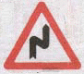 | 連續彎路先向左
O | 002 | 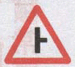 | 岔路
O | 003 | 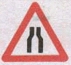 | 狹路
O | 004 | 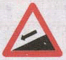 | 險降坡
O | 005 | 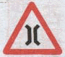 | 狹橋
O | 006 | 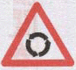 | 圓環
O | 007 | 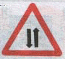 | 雙向道
O | 008 |  | 連續彎路先向右
O | 009 | 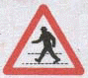 | 當心行人
X | 010 | 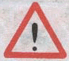 | 注意號誌
X | 011 | 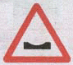 | 路面顛簸
O | 012 | 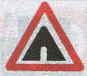 | 隧道
X | 013 | 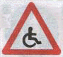 | 禁止腳踏車進入
O | 014 | 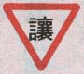 | 讓路
O | 015 | 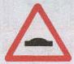 | 路面高突
X | 016 |  | 當心兒童
X | 017 | 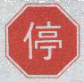 | 禁止停車  (禁止任何車輛進入)
X | 018 | 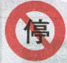 | 禁止任何車輛進入  (禁止停車)
O | 019 | 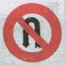 | 禁止迴車
X | 020 | 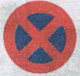 | 禁行汽車(禁止臨時停車)
O | 021 | 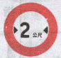 | 車輛寬度限制
O | 022 | 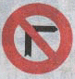 | 禁止右轉
O | 023 | 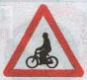 | 當心腳踏車
O | 024 |  | 當心殘障者
O | 025 | 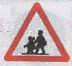 | 當心兒童
O | 026 |  | 禁止停車
O | 027 | 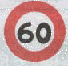 | 最高速限
O | 028 | 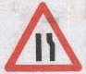 | 右側車道縮減
O | 029 | 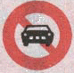 | 禁止汽車進入
X | 030 | 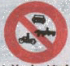 | 禁止汽車進入
X | 031 | 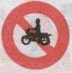 | 禁止腳踏車進入
O | 032 | 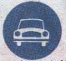 | 專行車輛（汽車專行）
O | 033 |  | 遵行方向（右轉及左轉）
X | 034 | 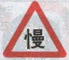 | 慢車道(慢行)
O | 035 | 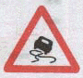 | 路滑
X | 036 |  | 省道路線編號  (國道路線編號)
X | 037 |  | 最高限速(最低速限)
X | 038 |  | 遵行方向(單行道)
X | 039 |  | 車道縮減(避車道)
X | 040 | 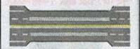 | 圖中白色雙實線是指車道線(禁止超車線)
O | 041 | 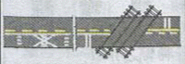 | 近鐵路平交道線
O | 042 | 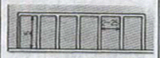 | 車輛停放線
O | 043 | 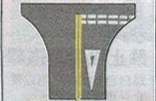 | 圖中白色倒三角形標誌為讓路線
O | 044 | 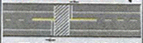 | 圖中斜紋線是指斑馬紋行人穿越道線
O | 045 | 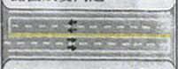 | 圖中白色虛線是指車道線
O | 046 | 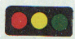 | 行車管制號誌
O | 047 | 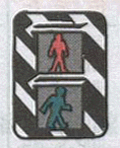 | 行人專用號誌
X | 048 |  | 加油站(此路不通)
O | 049 | 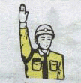 | 全部車輛停止
O | 050 | 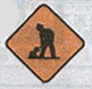 | 道路施工

〔選擇題〕
標準答案 | 題號 | 圖示 | 問題內容
1 | 001： | 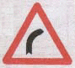 | （１）右彎。（２）左彎。（３）連續彎路先向右。
1 | 002： | 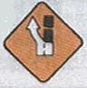 | （１）右道封閉。（２）左道封閉。（３）車輀改道。
3 | 003： | 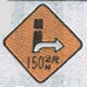 | （１）左道封閉。（２）右道封閉。（３）車輛改道。
1 | 004： | 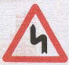 | （１）連續彎路先向左。（２）右彎。（３）左彎。
3 | 005： | 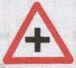 | （１）雙向道。（２）救護站。（３）岔路。
1 | 006： | 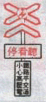 | （１）雙線以上電化鐵路平交道。（２）雙線以上鐵路平交道。（３）單線電化鐵路平交道。
1 | 007： |  | （１）狹路。（２）狹橋。（３）路寬變更線。
1 | 008： | 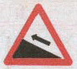 | （１）險昇坡。（２）險降坡。（３）碼頭。
2 | 009： |  | （１）單行道。（２）雙向道。（３）狹路。
2 | 010： |  | （１）彎路。（２）圓環。（３）遵行方向。
2 | 011： |  | （１）雙向道。（２）狹橋。（３）狹路。
3 | 012： |  | （１）路面顛簸。（２）坡道。（３）路面高突。
1 | 013： | 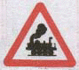 | （１）無柵門鐵路平交道。（２）有柵門鐵路平交道。（３）禁止汽車進入。
3 | 014： | 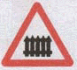 | （１）禁止汽車進入。（２）無柵門鐵路平交道。（３）有柵門鐵路平交道。
3 | 015： | 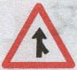 | （１）岔路。（２）此路不通。（３）匝道會車。
2 | 016： | 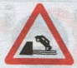 | （１）右側斷崖。（２）碼頭堤岸。（３）危險。
2 | 017： |  | （１）路面高突。（２）路滑。（３）禁止超車。
2 | 018： |  | （１）狹路。（２）隧道。（３）狹橋。
3 | 019： | 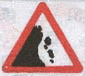 | （１）危險路面。（２）斷崖。（３）注意落石。
2 | 020： |  | （１）警告號誌。（２）危險。（３）慢行。
1 | 021： |  | 圖中斜紋是指：（１）斑馬紋行人穿越道線。（２）停止線。（３）路面邊線。
2 | 022： |  | （１）當心行人。（２）當心兒童。（３）禁止行人通行。
2 | 023： |  | （１）當心兒童。（２）當心行人。（３）禁止行人通行。
1 | 024： |  | （１）全部車輛停止。（２）前後停止左右通行。（３）前方來車停止。
2 | 025： | 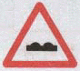 | （１）路面高突。（２）路面顛簸。（３）修路。
2 | 026： | 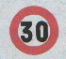 | （１）最低速限。（２）最高速限。（３）車輛總重限制。
1 | 027： |  | （１）禁止停車。（２）禁止臨時停車。（３）禁止超車。
3 | 028： | 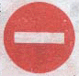 | （１）禁止行人通行（２）停車再開。（３）禁止任何車輛進入。
3 | 029： |  | （１）禁止行人通行。（２）禁止任何車輛進入。（３）禁止汽車進入。
3 | 030： | 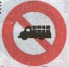 | （１）禁止任何車輛進入。（２）禁止拖車進入。（３）禁止大貨車及聯結車進入。
3 | 031： | 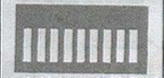 | （１）車道線。（２）行車分向線。（３）枕木紋行人穿越道線。
2 | 032： | 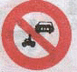 | （１）禁止任何車輛進入。（２）禁止汽車及機車進入。（３）禁止行人通行。
2 | 033： | 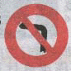 | （１）禁止迴車。（２）禁止左轉。（３）禁止右轉。
1 | 034： | 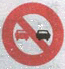 | （１）禁止超車。（２）禁止聯結車超車。（３）禁止行人。
2 | 035： |  | （１）禁止左轉。（２）禁止迴車。（３）禁止停車。
1 | 036： | 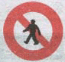 | （１）禁止行人通行。（２）當心行人。（３）當心兒童。
1 | 037： |  | （１）車輛寬度限制。（２）禁止停車。（３）車輛高度限制。
2 | 038： | 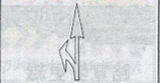 | （１）停放車輛線。（２）指向線。（３）停止線。
3 | 039： | 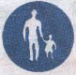 | （１）當心兒童。（２）當心行人。（３）行人專用。
2 | 040： | 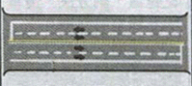 | 圖中黃色雙實線是指：（１）禁止停車線。（２）分向限制線。（３）路寬變更線。
1 | 041： |  | 圖中白色倒三角形標線是指：（１）讓路線。（２）停止線。（３）近障礙物線。
1 | 042： | 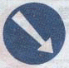 | （１）靠右行駛。（２）單行道。（３）右轉。
1 | 043： |  | （１）近鐵路平交道線。（２）近障礙物線。（３）路寬變更線。
2 | 044： | 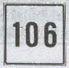 | （１）省道路線編號。（２）縣道路線編號。（３）國道路線編號。
3 | 045： |  | （１）道路封閉。（２）車輛改道。（３）道路施工。
2 | 046： | 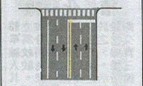 | 圖中橫向白色實線是指：（１）禁止超車線。（２）停止線。（３）行人穿越道線。
1 | 047： |  | （１）省道路線編號。（２）縣道路線編號。（３）國道路線編號。
2 | 048： | 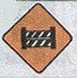 | （１）道路施工。（２）道路封閉。（３）車輛改道。
2 | 049： |  | （１）閃光黃燈。（２）行車管制號誌。（３）雙閃光黃燈。
2 | 050： |  | 圖中白色虛線是指：（１）枕木紋行人穿越道線。（２）車道線。（３）路面邊線。

